Wahlkreis Amberg  Landkreis Neumarkt i.d.OPf.  Stadt Parsberg  Wahlbezirk Darshofen (0006) | Bundestagswahl 2005
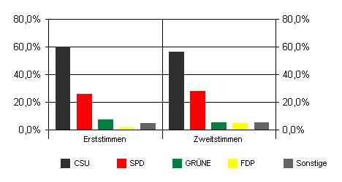
Normale Anzeige Vergleich mit Bundestagswahl 2002

Stand: 20.09.2005 - 09:38:03
Basis: 1 von 1 Ergebnissen

Erststimmen |  | Bundestagswahl 2005 |  | Bundestagswahl 2002
WV-Nr | Erststimmenbewerber | Stimmen | Prozent | Stimmen | Prozent
01 | Karl, Alois (CSU) | 161 | 60,07% | 186 | 70,72%
02 | Beyer, Christian (SPD) | 69 | 25,75% | 64 | 24,33%
03 | Dr. Schlusche, Roland (GRÜNE) | 20 | 7,46% | 5 | 1,90%
04 | Koch, Günter (FDP) | 5 | 1,87% | 4 | 1,52%
06 | Berndt, Wolfgang (Die Linke.) | 7 | 2,61% | ******* | *******
07 | Klenhart, Heidrich (NPD) | 4 | 1,49% | ******* | *******
09 | Sinnesbichler, Lothar (BP) | 2 | 0,75% | 2 | 0,76%

Zweitstimmen |  | Bundestagswahl 2005 |  | Bundestagswahl 2002
WV-Nr | Partei | Stimmen | Prozent | Stimmen | Prozent
01 | CSU | 153 | 56,67% | 194 | 72,66%
02 | SPD | 75 | 27,78% | 59 | 22,10%
03 | GRÜNE | 14 | 5,19% | 7 | 2,62%
04 | FDP | 13 | 4,81% | 5 | 1,87%
05 | REP | 1 | 0,37% | 0 | 0,00%
06 | Die Linke. | 4 | 1,48% | ******* | *******
07 | NPD | 2 | 0,74% | 0 | 0,00%
08 | PBC | 0 | 0,00% | 1 | 0,37%
09 | BP | 2 | 0,74% | 0 | 0,00%
10 | DIE FRAUEN | 2 | 0,74% | 0 | 0,00%
11 | GRAUE | 1 | 0,37% | 0 | 0,00%
12 | BüSo | 1 | 0,37% | 0 | 0,00%
13 | FAMILIE | 2 | 0,74% | ******* | *******
14 | MLPD | 0 | 0,00% | ******* | *******

 |  |  |  | Erststimmen |  | Zweitstimmen
Wahl | Wahlberechtigte | Wähler | Wahlbeteiligung | Gültige | Ungültige | Gültige | Ungültige
Bundestagswahl 2005 | 379 | 277 | 73,09% | 268 | 9 | 270 | 7
Bundestagswahl 2002 | 367 | 271 | 73,84% | 263 | 8 | 267 | 4

